2026年 Agent Skill 更新边界与评估机制综述
  - 从“LLM 自主判断”到执行回放、反事实对照、强化学习与形式化验证
研究对象：成功/失败轨迹如何触发 Skill 新建、修改、保留与回滚
资料状态：截至 2026 年 7 月 14 日
说明：文中代表工作多数为 arXiv 预印本，具体发表状态以论文主页为准。

摘要
Agent Skill 自进化中最关键的问题并不是“能否从轨迹中写出一段经验”，而是候选经验在什么条件下获得长期写库资格。现有论文在这一点上差异很大：有的方法由同一个 LLM 同时完成归因、改写和接受判断；有的方法允许 LLM 提出候选，但把最终提交权交给任务回放、独立保留集、成对反事实实验、结构化验证器或模型检测器；还有一些方法不设置显式硬阈值，而是用强化学习训练 Skill Curator，使更新边界隐含在策略参数中。
本综述按照“谁拥有最终提交权”将现有方法归纳为四类：纯 LLM 语义判断型、显式执行评估型、学习型更新策略以及规则与形式化门控型。文档重点解释每类方法的完整流程、评估输入、评分指标、接受规则与局限，并逐篇分析 EmbodiSkill、SkillCAT、SkillOpt、SkillMaster、HDSO、SkillAudit、CODESKILL、SkillOS、VASO 和 SkillOps。
核心结论
判断一个 Skill 自进化系统是否具有明确更新边界，最直接的问题是：LLM 提出修改以后，是否存在一个独立于提议模型的接受机制？如果不存在执行回放、保留集、对照实验、自动测试、规则检查或形式化验证，那么该系统本质上仍是 LLM 自主反思后直接写库。

内容结构
- 第一章：更新边界的准确含义——区分复盘触发、候选生成、效果验收和正式提交。
- 第二章：四类更新机制的完整流程、共同特点与边界形式。
- 第三章：显式评估机制详解——原任务回放、保留集、A/B 反事实、无真值审计和形式化验证。
- 第四章：逐篇分析十项代表工作，明确“谁提议、谁评估、谁决定写库”。
- 第五章：横向比较、评估强度分级以及面向 Hermes 类系统的推荐四级门控框架。
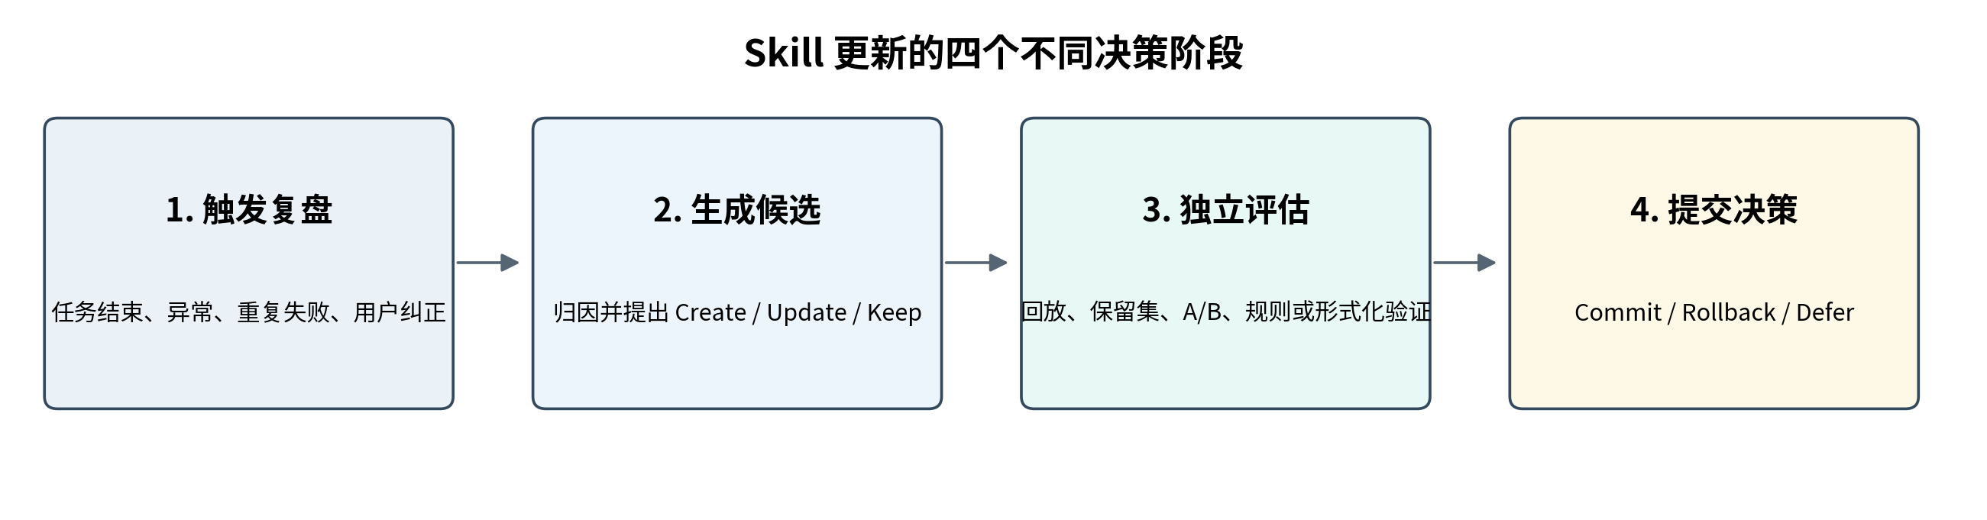

1. “更新边界”到底指什么
在讨论成功或失败轨迹是否应当更新 Skill 时，至少存在四个互相独立的决策。很多系统把它们合并为一次 LLM Review，因而看起来只有一个“是否更新”的判断；但从工程控制角度看，这四个决策必须拆开。

1.1 复盘触发边界：什么时候启动 Review
复盘触发只决定系统是否分析轨迹，并不意味着 Skill 一定发生变化。常见触发信号包括任务结束、连续失败、用户明确纠正、同类任务成功率下降、工具或环境版本变化，以及周期性批处理。使用工具调用次数或固定 Episode 间隔属于低成本启发式触发，它只能近似表示任务复杂度，无法证明轨迹中确实产生了新知识。

1.2 候选生成边界：是否存在可归因的增量经验
候选生成阶段需要判断轨迹是否提供了可以定位到 Skill 内容的证据。一次失败可能来源于 Skill 缺陷，也可能是执行器未遵循有效指导、检索到了错误 Skill、工具故障或环境噪声。只有当证据能够支持“现有 Skill 缺失、错误或存在稳定优化机会”时，才应生成候选 Patch。
Failure = Skill Defect ∨ Execution Lapse ∨ Retrieval Error ∨ Tool Error ∨ Environment Noise

1.3 效果验收边界：候选修改是否真的产生收益
候选 Patch 看起来合理，不等于它能够改善目标执行器。效果验收阶段需要重新执行任务或使用独立验证器比较修改前后表现。该阶段的关键是把“语义合理性”与“下游效用”分离：LLM 可以负责解释轨迹和提出修改，但不能同时把自己的修改认定为有效。

1.4 正式提交边界：是否进入长期 Skill 库
即使候选修改通过单任务验证，也不一定适合写入长期库。正式提交前还需要检查重复、冲突、适用范围扩大、版本兼容、安全约束、回归风险和 Skill 库膨胀。最终决策通常应为 Commit、Rollback 或 Defer，而不是只有“写入”和“不写入”两个状态。
四阶段不能混为一谈
“任务失败后触发了 Review”只能说明系统开始检查；“LLM 生成了一段修改文本”只能说明系统形成候选；只有通过独立评估并完成库级检查，才应获得正式写库资格。

2. 按最终提交权划分的四类机制
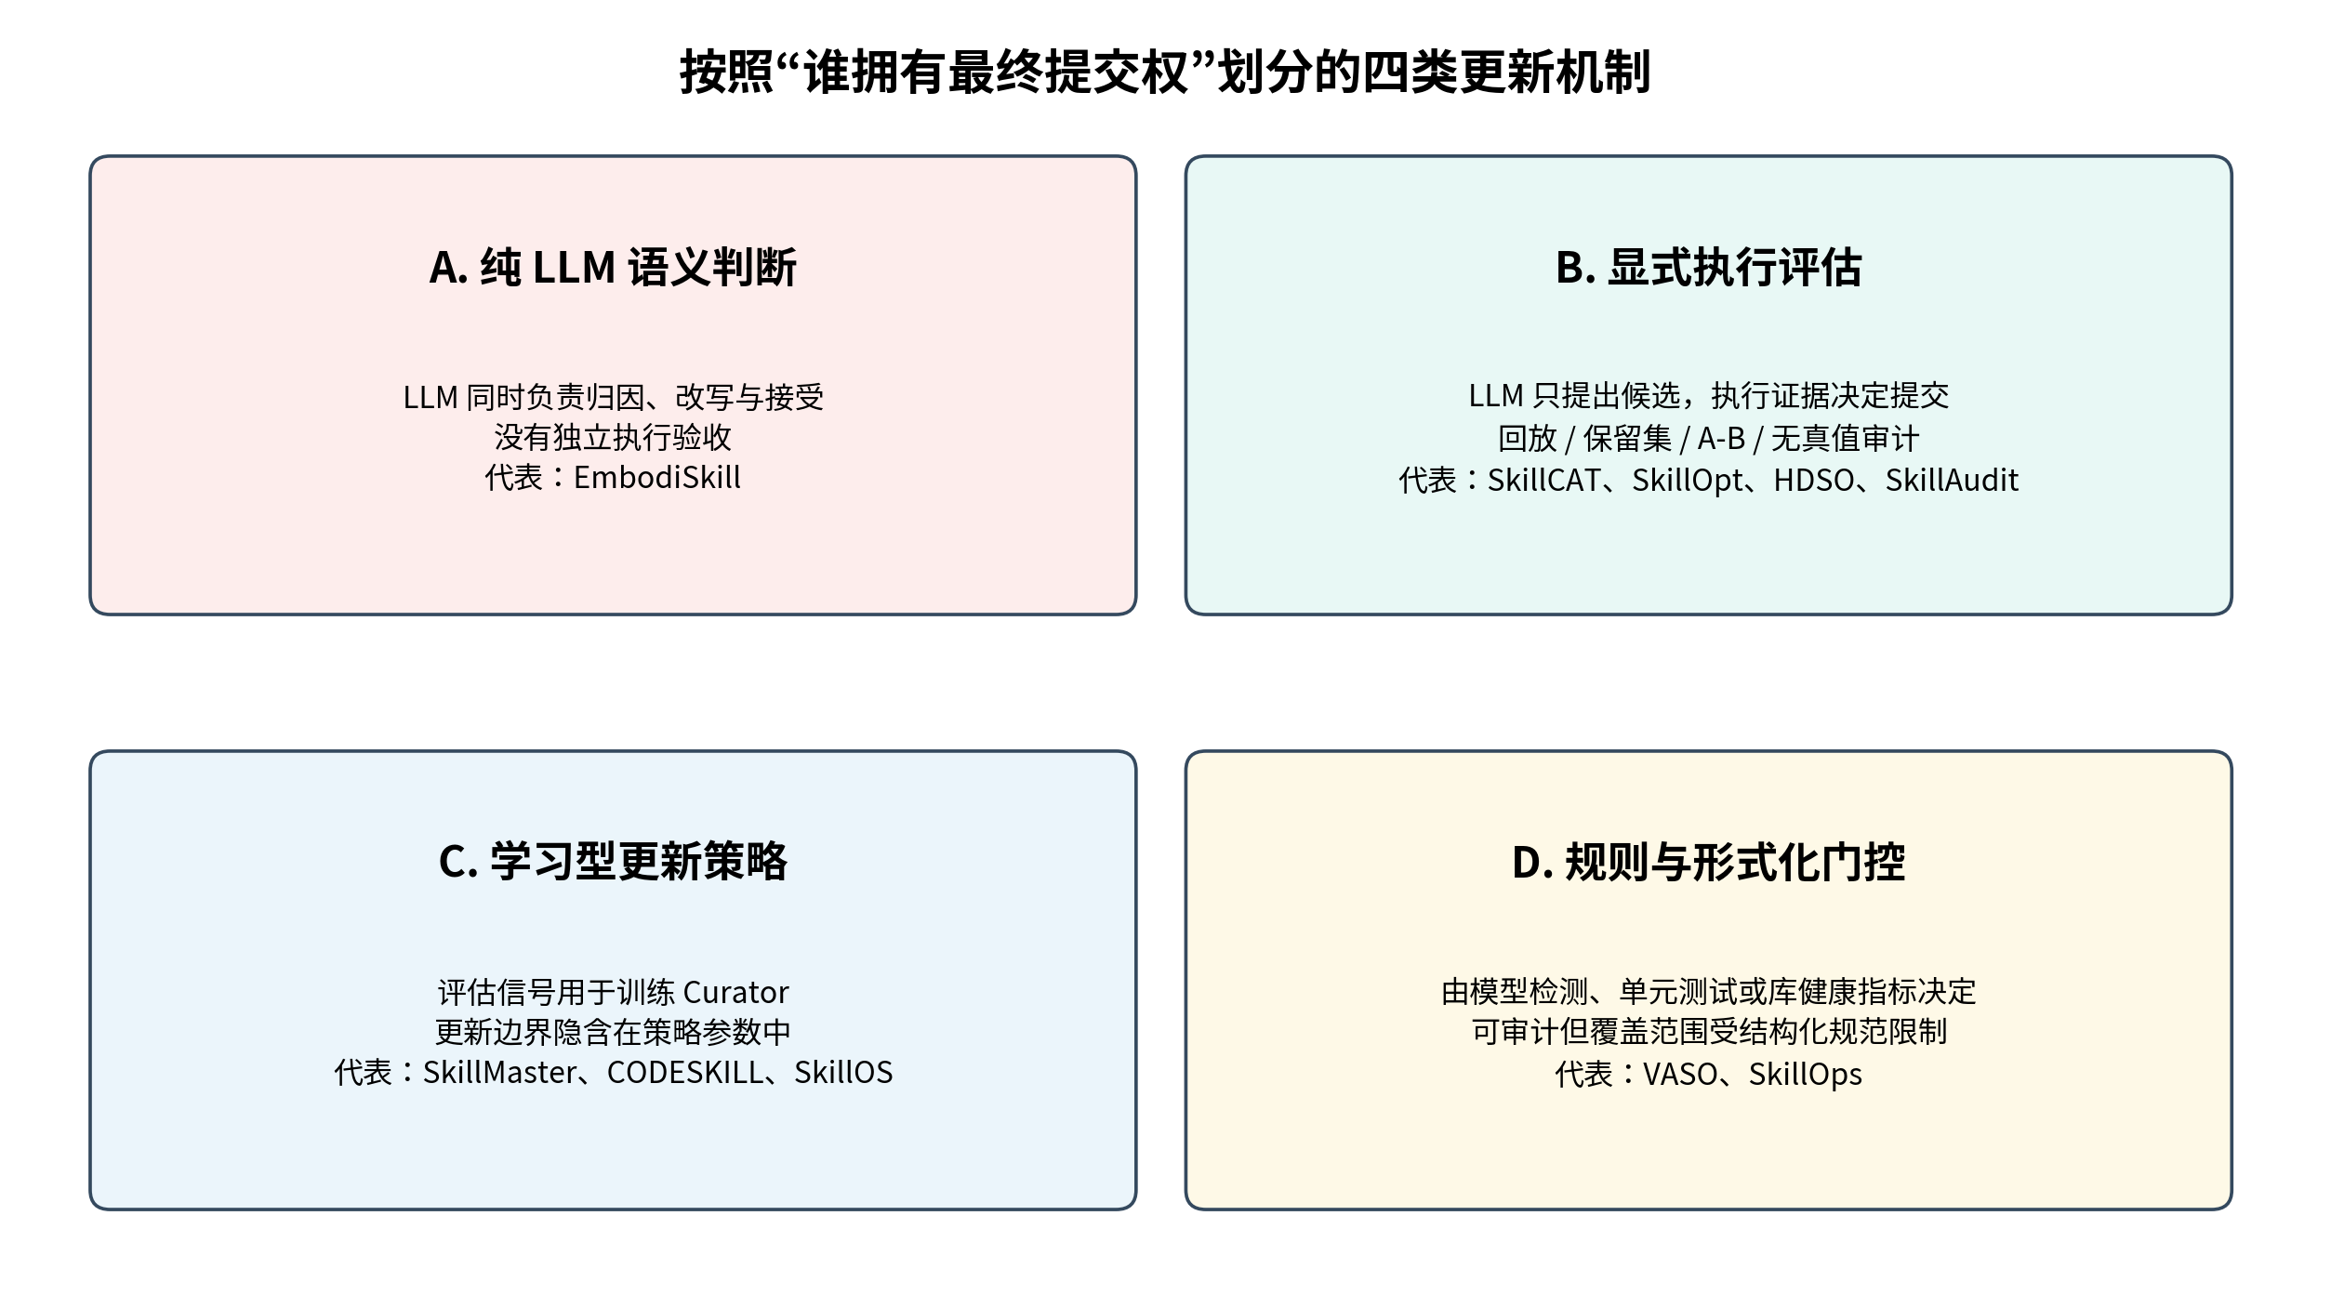
图 2 四类 Skill 更新机制的核心边界

2.1 第一类：纯 LLM 语义判断型
这一类方法把当前 Skill、任务轨迹和最终结果一起交给 Reflection Model。模型首先解释成功或失败原因，然后决定新建、修改、强调或保持 Skill，并直接生成更新后的文本。系统可能在 Prompt 中规定“证据不足时不更新”“执行失误不得改正文”等规则，但是否满足这些规则仍由同一个 LLM 自主判断。
(Skill, Trajectory, Outcome) → LLM Reflection → Create / Update / Keep → Direct Commit
其优点是实现成本低，不需要可重复环境、隐藏测试或自动评分器，适合真实任务中无法重新执行的场景。主要问题是提议者与裁判没有分离：同一个模型既解释因果关系，又提出文本修改，还决定修改是否合理。因此，这一类只有语义层面的更新边界，没有独立的效果接受边界。

2.2 第二类：显式执行评估型
这一类方法允许 LLM 从轨迹中提出候选 Patch，但候选不能直接写入 Skill 库，必须通过新的执行证据。它们的共同流程是：从轨迹生成候选，分别运行原 Skill 与候选 Skill，计算任务结果、步骤数、成本或约束满足情况，再依据明确规则接受、拒绝或延迟。
Accept(p) = 1[ U(S ⊕ p, D_eval) − U(S, D_eval) > τ ∧ Regression ≤ ε ]
根据评估任务来源，这一类又包含原任务克隆回放、独立保留集验证、Control/Treatment 成对实验，以及没有 Ground Truth 时的有/无 Skill 配对轨迹审计。它们的共同特点是最终写库权不再完全掌握在 LLM 手中，而由执行结果与硬约束共同决定。

2.3 第三类：学习型更新策略
学习型方法把 Skill 管理建模为策略学习问题。Curator 接收轨迹、当前 Skill 库状态和历史反馈，输出 Insert、Update、Delete 或 Keep。系统仍然使用执行结果、Rubric Judge 或后续任务成功率进行评估，但这些信号主要被用作强化学习奖励，而不是每次更新时执行固定的硬阈值判断。
πθ(Trajectory, SkillRepo) → {Insert, Update, Delete, Keep}
这类方法可以学习复杂的长期信用分配，例如当前修改可能不改善当前任务，却能帮助后续一组相关任务。其代价是更新边界隐含在策略参数中，难以解释某一次提交究竟满足了什么标准；奖励设计错误还可能导致过度写入、库膨胀或投机行为。

2.4 第四类：规则、测试与形式化门控型
这一类使用程序规则、单元测试、类型检查、健康指标或模型检测器作为提交边界。LLM可以负责生成或修复 Skill，但是否通过由结构化机制决定。例如，模型检测器可以验证计划是否满足时序逻辑安全规范；库维护器可以依据失败率、重复度、接口兼容性和 Validator 缺失决定修复、合并或淘汰。
这类机制具有最强的可审计性，但只能验证已经形式化或结构化表示的属性。一个 Skill 通过类型检查和安全规范，并不意味着其任务策略一定高效；反之，开放式写作、分析和规划任务也很难获得完整的形式化规范。

3. 显式评估机制具体是怎么做的

3.1 原任务克隆回放：验证 Patch 是否修复来源任务
原任务回放首先复制产生经验的任务环境，在相同初始状态下分别运行原 Skill 和候选 Skill。系统比较是否从失败变为成功、任务奖励是否提高，或者执行结果是否至少不退化。SkillCAT采用这种机制：它先通过同一任务的成功—失败轨迹对提取候选 Patch，再把每个 Patch 单独放入源任务克隆中回放。只有改善或保持任务结果的 Patch 才能进入后续合并。
Accept(p) = 1[ R(x, S ⊕ p) ≥ R(x, S) ]
该方法能排除直接有害的修改，并允许逐 Patch 归因。但其验收数据与 Patch 来源任务相同，因此主要防止“修复无效”，不能充分防止针对单一案例过拟合。一个为特定输入定制的补丁可能通过原任务回放，却在其他同类任务中造成退化。

3.2 独立保留集验证：严格比较未参与修改生成的任务
保留集方法将数据划分为 Rollout、Selection 和 Test。Rollout任务用于暴露成功与失败模式；Optimizer根据这些轨迹提出修改；Selection任务负责选择版本；Test任务只用于最终报告。SkillOpt是这一机制的典型代表。其候选修改只能采用受限的 Add、Delete 和 Replace 操作，而且新版本必须在独立 Selection Split 上严格优于当前版本；分数相等也会被拒绝。
Sₜ₊₁ = S′ₜ if V_selection(S′ₜ) > V_selection(Sₜ); otherwise Sₜ₊₁ = Sₜ
保留集验证比原任务回放更能检验迁移性，并通过 Rejected-edit Buffer 保存失败编辑，避免反复尝试同一无效修改。但它依赖可靠的自动评分器，例如单元测试、环境奖励、Exact Match 或可重算的结构化结果。对于开放式报告、创意设计或主观分析，验证集分数本身可能不可靠。

3.3 成对反事实 A/B：隔离 Skill 修改的边际贡献
成对反事实评估使用相同任务和初始条件建立 Control 与 Treatment。Control运行当前批准的 Skill 库，Treatment仅增加一个候选 Patch。系统不仅看 Treatment 是否成功，还比较两组成功率、独有胜利、执行步数和防护任务退化，从而尽量隔离候选 Skill 的因果贡献。
ΔU(p) = (1 / |Q|) Σq∈Q [ U(q, S ⊕ p) − U(q, S) ]
SkillMaster使用相关 Probe Tasks 对原 Skill Bank 和临时修改后的 Skill Bank进行反事实比较，并把效用差异作为 Skill 编辑策略的训练信号。HDSO则把每个候选写成可证伪假设，经过小规模筛选、中等规模筛选和独立确认；候选必须满足效果增益阈值、回归限制和行为审查，才能进入批准库。
成对实验的优势是评估对象明确，能够防止“任务碰巧成功”被误认为 Skill 有效。其成本也最高：每个候选通常要执行两组或多组 Rollout，并且需要控制随机性、环境差异和执行模型的不稳定性。

3.4 无 Ground Truth 的配对轨迹审计
真实部署中经常没有隐藏测试、参考答案或环境奖励。SkillAudit采用同一任务“使用 Skill”和“不使用 Skill”的配对执行，通过过程对比判断 Skill究竟改变了哪些行为。PACE评估器将轨迹差异映射为 helped、hurt 或 inert，并定位到 Skill 文档中的具体段落。与此同时，系统从任务规范中一次性编译固定结构验证器，用于检查文件、格式、字段和可重新计算的约束。
skill_helped → Commit; skill_hurt → Rollback; skill_inert → Defer
这种机制不需要隐藏真值，适合专业工作区任务。但 PACE仍属于 LLM过程判断，可靠性取决于评估器是否正确理解轨迹差异。固定结构验证器可以防止明显退化，却不能保证开放式内容质量。

3.5 Rubric Judge 与可验证执行的混合奖励
CODESKILL把 Skill 管理训练为策略。其奖励同时包含密集的Rubric评分和稀疏的可验证执行结果。Rubric Judge评价Skill是否清晰、可复用、与轨迹一致、粒度合理并避免实例噪声；冻结的下游Coding Agent则通过单元测试、SWE-Bench或终端任务验证Skill是否真正有用。
R = λ · R_verifiable + (1 − λ) · R_rubric
混合奖励能够缓解纯执行奖励过于稀疏的问题，也比纯LLM评分更接近真实效用。但是它不形成一个清晰的在线硬门，而是改变管理策略的概率分布。某次更新是否提交，最终取决于训练后的策略行为。

3.6 延迟效用评估：用后续任务评价当前更新
SkillOS将具有Skill依赖关系的任务组织成任务流。早期任务产生的轨迹可以修改SkillRepo，后续相关任务的成功率用于评价此前更新。奖励还包括管理函数调用是否合法、Skill是否简洁以及内容是否具有长期价值。这样可以处理“当前更新对当前任务没有收益，但对之后任务有帮助”的延迟信用分配。
R_outcome(aₜ) = (1 / (T − t)) Σⱼ₌ₜ₊₁ᵀ Success(xⱼ | Repo after aₜ)
这种机制适合持续任务流，但因果链更长。后续任务表现可能同时受到多个早期更新影响，奖励归因容易混杂；同时，外部LLM Judge和压缩奖励也可能影响策略偏好。

3.7 形式化验证：用反例而不是样本成功证明安全
VASO将机器人Skill表示为语义契约，其中正式接口把状态、观察和控制命令映射为逻辑命题，规划接口负责指导行为生成。模型检测器先过滤逻辑不一致的契约，再验证Skill诱导的计划是否满足全局和局部时序规范。验证失败时，Counterexample Trace被翻译为文本梯度，用于修改Skill。
Commit(S) only if Plan(S) ⊨ φ for every required specification φ
形式化验证在已表达规范范围内提供最强的接受边界，因为它不只检查若干采样轨迹，而是验证状态空间中的逻辑性质。但其可信度依赖状态抽象、命题映射和规范本身是否完整；没有写进规范的性能、可用性或安全风险无法被模型检测器发现。

3.8 库级健康指标：决定合并、修复和淘汰
SkillOps将Skill表示为类型化契约，并从使用日志和关系图中计算Utility、Redundancy、Compatibility、Failure Risk和Validation Gap。系统根据规则决定是否合并重复Skill、修复高失败Skill、添加Validator、插入Adapter或淘汰低价值Skill。当前实现主要是规则驱动，几乎不需要库维护阶段的LLM调用。
这类评估不直接判断某一次轨迹是否产生了新经验，而是从长期统计中识别Skill技术债务。它适合处理库膨胀、接口变化和过期Skill，但不能替代任务级Patch验收。

3.9 各类评估机制的强度与适用范围
评估机制 | 比较对象 | 主要指标/规则 | 能防止的问题 | 主要局限
LLM语义评审 | 轨迹与Skill文本 | 证据类别、文本合理性 | 明显无关或表述错误的修改 | 提议者与裁判未分离
原任务回放 | 原Skill vs 候选Skill | 源任务奖励或成功状态 | 直接有害Patch | 容易对源任务过拟合
独立保留集 | 新旧Skill在Selection任务上的结果 | 成功率、Exact Match、单元测试 | 单案例过拟合 | 需要可靠评分器和足够样本
成对反事实A/B | Control vs Treatment | Δ成功率、独有胜利、回归、步骤数 | 偶然成功和虚假归因 | 执行成本高、随机性难控制
无真值过程审计 | 有Skill vs 无Skill轨迹 | helped/hurt/inert + 结构约束 | 无隐藏测试场景中的漂移 | 过程判断仍依赖LLM
学习型混合奖励 | 管理策略的多次操作 | 执行奖励 + Rubric + 长期效用 | 学习复杂更新时机 | 边界隐式、难审计
形式化验证 | Skill诱导计划与逻辑规范 | 模型检测Pass/Fail | 时序安全冲突 | 依赖完整形式化规范
库健康治理 | Skill历史日志与关系图 | 效用、冗余、兼容、失败、验证缺口 | 库膨胀和技术债务 | 不直接证明单个Patch有效

4. 代表论文逐篇分析：谁提议、谁评估、谁决定写库

4.1 EmbodiSkill：受约束的 LLM 自主判断
EmbodiSkill的候选更新由Skill Evolution Model生成。模型对当前Skill和执行轨迹进行Skill-aware Reflection，将证据区分为Skill-changing evidence与Execution-lapse evidence。前者说明当前Skill需要发现新知识、优化策略或修复缺陷；后者说明Skill指导有效，只是执行器没有遵循。
它没有为候选正文修改设置独立的任务回放或保留集门。证据类别、修改位置以及是否更新均由LLM判断。因此，它通过更精细的Prompt约束减少粗暴重写，但最终仍属于“LLM提出并决定”的语义边界。
适合无法重复执行的具身或真实环境，但不能证明修改后的Skill在未来任务上必然有效。

4.2 SkillCAT：成功—失败对比 + 逐 Patch 源任务回放
SkillCAT首先对同一任务采样多条轨迹，用成功—失败配对寻找能够解释结果差异的候选证据。它避免从单条成功或失败轨迹直接总结经验，从而提升归因质量。
每个候选Patch在源任务克隆中单独回放，只有改善或保持任务结果的Patch才能进入层次化合并。最终提交权由源任务执行结果控制，而不是由Patch生成LLM自行决定。
它具有明确验收机制，但主要保证源任务不退化，跨任务泛化仍需要额外Probe或保留集。

4.3 SkillOpt：独立 Selection Split 的严格改进门
SkillOpt把Skill视为冻结Agent的外部可训练状态。Optimizer根据一批带分数Rollout提出有界Add、Delete和Replace编辑，并由Textual Learning Rate限制单轮修改规模。
候选版本必须在与Rollout分离的Selection Split上严格优于当前版本；平分也拒绝。失败编辑进入Rejected-edit Buffer。该设计实现了清晰的版本选择：LLM负责搜索文本候选，独立验证集负责决定是否提交。
它是当前最接近传统优化器与软件回归测试的机制之一，但依赖高质量自动评分器。

4.4 SkillMaster：反事实 Probe 效用作为 RL 训练信号
SkillMaster把Skill管理阶段加入Agent训练轨迹。每个Episode结束后，Agent选择propose_skill、update_skill或keep_skill，并生成候选修改。
系统在相关Probe Tasks上分别运行原Skill Bank与临时修改后的Skill Bank，计算成功率和效率差异。该反事实效用主要用于训练Skill编辑策略，而不是作为统一的在线硬提交规则。
其边界能够随任务分布学习，但单次更新决策较难解释，训练阶段也需要大量Probe执行。

4.5 HDSO：可证伪假设、分阶段 A/B 与回归保护
HDSO要求Curator将每个候选写成包含失败观察、预期机制、适用范围、验证方案和否证条件的假设，然后生成候选Skill Package。
候选依次经过Control/Treatment小规模筛选、中等规模筛选和独立确认。提交需要同时满足量化收益阈值、Guardrail回归限制以及行为审查。因此LLM不能绕过执行指标，候选必须形成可审计证据链。
它的可靠性较高，但评估成本明显增加，并且阈值与任务环境相关。

4.6 SkillAudit：无 Ground Truth 的有/无 Skill 配对审计
SkillAudit针对没有隐藏测试或外部评分函数的部署任务，在相同任务上分别运行带Skill和不带Skill的Agent。PACE评估器比较轨迹分歧，并定位Skill帮助、伤害或无效的具体段落。
固定结构验证器负责检查任务规范中可客观验证的约束。helped候选允许提交，hurt候选回滚，inert候选延迟处理；任何结构约束退化都会否决更新。
它降低了对Ground Truth的依赖，但过程效用仍由LLM集群判断，不能完全等价于客观任务质量。

4.7 CODESKILL：Rubric 与可验证执行的混合奖励
CODESKILL将编码轨迹中的Skill抽取、更新和Skill Bank维护统一训练为管理策略。策略可以生成不同粒度的程序性Skill，并在新经验到来时更新或压缩Skill库。
训练奖励同时包含Skill清晰度、可复用性、粒度和轨迹一致性的Rubric评分，以及冻结Coding Agent在单元测试和软件工程基准上的可验证执行反馈。最终边界由强化学习策略隐式学习。
这种方法能学习复杂维护行为，但Judge偏差和奖励权重会直接影响更新风格。

4.8 SkillOS：用后续相关任务评价当前库更新
SkillOS将冻结Executor与可训练Curator分开。Curator根据积累轨迹对SkillRepo执行insert、update或delete。任务按照Skill相关依赖被组织为组，较早任务负责产生更新，后续任务负责评价更新。
奖励综合后续任务成功率、函数调用合法性、Skill压缩程度和内容质量。它解决了更新收益延迟出现的问题，但没有为每一次修改提供固定、可读的硬阈值。
适合长期任务流与库级演化，但信用分配较复杂，且外部Judge仍参与部分奖励。

4.9 VASO：模型检测器拥有安全提交权
VASO将物理Agent Skill表示为带形式接口和规划接口的语义契约。模型检测器验证Skill诱导的计划是否满足全局与局部时序规范。
当验证失败时，Counterexample Trace被转成文本反馈，LLM据此修复Skill；只有全部要求的形式规范通过，Skill才能在安全维度上被接受。
该机制在已建模规范内最强，但无法验证没有被形式化的可用性、性能和开放式任务质量。

4.10 SkillOps：基于健康指标的库级维护边界
SkillOps不以一次轨迹为核心，而是持续计算Skill的效用、冗余、兼容性、失败风险和验证缺口。系统将Skill组织为类型化契约与生态图。
当指标满足规则时，系统执行Merge、Repair、Retire、Add Validator或Add Adapter。其当前维护逻辑主要是规则化的，因此更新理由可追踪、成本低。
它解决库技术债务，却不能替代候选Skill正文的任务级执行验收。

4.11 逐篇更新权责对比
论文 | 候选由谁提出 | 独立评估 | 评估数据与方法 | 最终提交边界
EmbodiSkill | LLM Reflection | 否 | 轨迹与当前Skill的语义归因 | LLM分类后直接定向修改
SkillCAT | LLM/对比提取器 | 是 | 源任务克隆逐Patch回放 | 改善或保持源任务结果
SkillOpt | 独立Optimizer LLM | 是 | Selection Split自动评分 | 必须严格提高；平分拒绝
SkillMaster | 训练中的Agent策略 | 是 | 相关Probe上的原库/临时库反事实比较 | 效用作为RL奖励学习
HDSO | Curator LLM | 是 | 多阶段Control/Treatment + 回归门 | 指标门与行为审查同时通过
SkillAudit | LLM编辑器 | 部分客观 | 有/无Skill轨迹 + 固定结构验证器 | helped提交、hurt回滚、inert延迟
CODESKILL | 学习型管理策略 | 是 | Rubric Judge + 可验证代码执行 | GRPO学习隐式边界
SkillOS | 学习型Curator | 是 | 后续任务结果 + 合法性 + 压缩 + Judge | GRPO学习长期管理策略
VASO | LLM修复契约 | 是 | 模型检测与Counterexample | 全部形式规范通过
SkillOps | 规则维护器 | 是 | 使用日志、类型、验证器和健康指标 | 规则触发合并、修复或淘汰

5. 怎样判断一个系统是否真正具有评估边界
评估机制不能只看论文是否出现“Judge”“Reflection”或“Reward”等词，而应检查以下五个问题。
第一，提议模型和接受模型是否分离。如果同一个LLM生成修改并评价修改合理性，仍然属于自评；即使Prompt很复杂，也不能视为独立验收。
第二，评估是否重新执行了任务。只有重新执行才能观察目标Executor是否能按照新Skill产生不同结果。纯文本评分无法证明执行收益。
第三，评估任务是否与修改来源独立。只在源任务上回放主要检查修复有效性；在独立Selection或Probe任务上验证，才能进一步检查迁移和回归。
第四，是否存在新旧版本的直接对照。只看修改后成功可能把环境随机性误认为Skill收益；Control/Treatment配对更能估计边际贡献。
第五，失败候选是否会回滚并留下记录。没有Rollback和Rejected-edit Memory的系统容易重复尝试同一错误修改，也无法审计演化历史。

5.1 评估强度的相对层级
纯LLM自评 < 源任务回放 < 独立保留集 < 成对反事实 + 回归保护
该排序指的是对“候选Skill是否具有真实下游收益”的证据强度。形式化验证在安全规范覆盖范围内可以提供更强保证，但它解决的是逻辑性质，不应与开放任务成功率简单放在同一标尺上。学习型Curator可以利用长期效用，但单次提交解释性弱，因此在高风险环境中仍应叠加硬验证门。

6. 面向 Hermes 类系统的推荐四级提交门
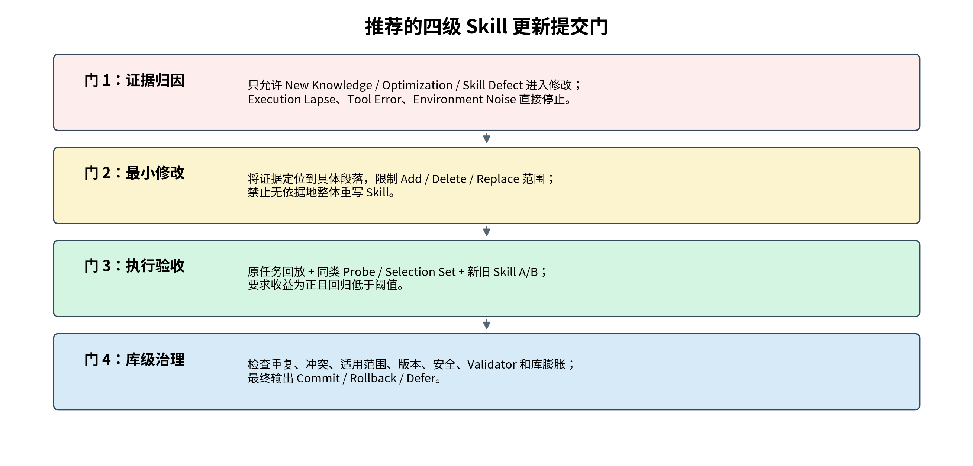
图 3 推荐的四级 Skill 更新提交机制

6.1 门 1：证据归因门
Review模型首先输出结构化原因类别，而不是直接重写Skill。建议至少区分New Knowledge、Optimization、Skill Defect、Execution Lapse、Retrieval Error、Tool Error和Environment Noise。只有前三类可以生成Skill正文Patch；执行失误只能强化提示或进入执行器训练，工具和环境错误应路由到相应维护模块。

6.2 门 2：最小修改门
候选修改必须引用轨迹证据并定位到Skill具体段落，操作限制为Add、Delete或Replace。默认禁止整体重写，以保护已有正确内容。候选同时应声明适用条件、预期机制、潜在风险和否证条件，使后续验证可以直接针对该假设。

6.3 门 3：执行效果门
执行验收至少包含源任务回放与同类Probe两层。高价值或高风险Skill应增加原Skill/候选Skill成对对照，并回放历史成功任务。可以使用如下综合规则：
Score = ΔSuccess + λ₁·ΔEfficiency − λ₂·Regression − λ₃·Complexity
Commit only if Score > τ ∧ SafetyPass ∧ Regression ≤ ε
其中Success可以是环境成功率、单元测试或结构化输出检查；Efficiency可以是步骤数、Token和工具调用成本；Regression需要同时覆盖同类历史成功任务与关键防护任务；Complexity用于抑制冗长、重复和过度特化的Skill。

6.4 门 4：库级治理门
候选通过任务验证后，还应执行相似度和能力族检索，判断应当新建、更新、合并还是保持不变；同时检查依赖、冲突、版本、权限、安全和Validator。建议记录每次Diagnosis、Patch、Evaluation、Decision和Rollback Reason，形成可追踪的Skill版本历史。

6.5 建议的状态机
- REVIEW_TRIGGERED：出现需要检查的轨迹信号，但尚未判断是否修改。
- ATTRIBUTED：原因已被定位为Skill Gap、Defect或Optimization。
- PATCH_PROPOSED：生成带证据引用和适用范围的最小Patch。
- SOURCE_REPLAY_PASSED：Patch在来源任务上未退化。
- PROBE_VALIDATED：在同类任务和回归任务上达到接受阈值。
- LIBRARY_CHECKED：完成重复、冲突、安全和版本检查。
- COMMITTED / ROLLED_BACK / DEFERRED：提交、回滚或等待更多证据。
最小可行改进
即使暂时无法训练Skill Curator，也应先把“LLM生成候选”和“候选正式写库”拆开。对于可自动执行的任务，至少增加源任务回放和历史成功任务回归；对于无Ground Truth任务，增加有/无Skill配对轨迹审计和固定结构验证器。

7. 结论
现有Skill自学习方法的真正分界，不是它们能否从成功或失败轨迹中写出Skill，而是候选修改最终由谁决定。纯LLM方法依赖语义判断，适用性广但缺少效果证明；显式执行评估方法通过回放、保留集和A/B实验建立可观察的提交边界；学习型方法用下游奖励学习长期管理策略，但边界隐式；形式化和规则方法最可审计，却只覆盖能够结构化表达的属性。
在工程上，最可靠的方案不是完全排除LLM，而是重新分配LLM的职责：让LLM负责开放式归因、提出假设和生成最小Patch，让执行器、验证器、回归集、规则系统或模型检测器掌握最终写库权。只有这样，成功和失败轨迹才能从“主观反思材料”转变为“经过验证的程序性知识”。

参考文献
[1] EmbodiSkill: Skill-Aware Reflection for Self-Evolving Embodied Agents. arXiv:2605.10332.
[2] SkillCAT: Contrastive Assessment and Topology-Aware Skill Self-Evolution for LLM Agents. arXiv:2606.13317.
[3] SkillOpt: Executive Strategy for Self-Evolving Agent Skills. arXiv:2605.23904.
[4] SkillMaster: Toward Autonomous Skill Mastery in LLM Agents. arXiv:2605.08693.
[5] Hypothesis-Driven Skill Optimization for LLM Agents. arXiv:2606.22330.
[6] SkillAudit: Ground-Truth-Free Skill Evolution via Paired Trajectory Auditing. arXiv:2606.14239.
[7] CODESKILL: Learning Self-Evolving Skills for Coding Agents. arXiv:2605.25430.
[8] SkillOS: Learning Skill Curation for Self-Evolving Agents. arXiv:2605.06614.
[9] VASO: Formally Verifiable Self-Evolving Skills for Physical AI Agents. arXiv:2606.05395.
[10] SkillOps: Managing LLM Agent Skill Libraries as Self-Maintaining Software Ecosystems. arXiv:2605.13716.
[11] Agent Skills for Large Language Models: Architecture, Acquisition, Security, and the Path Forward. arXiv:2602.12430.
[12] A Comprehensive Survey on Agent Skills. arXiv:2605.07358.

附录：快速审计清单
- □ 候选修改是由哪个模型或模块生成的？
- □ 同一个模型是否也负责判断候选有效？
- □ 候选是否在任务环境中重新执行？
- □ 评估是否只使用产生候选的源任务？
- □ 是否存在独立Selection、Probe或历史回归任务？
- □ 是否直接比较原Skill和候选Skill？
- □ 接受规则是硬阈值、LLM判断还是强化学习策略？
- □ 是否检查任务成功之外的效率、安全和格式约束？
- □ 失败候选是否自动回滚并进入拒绝历史？
- □ 正式写库前是否检查重复、冲突、版本和适用范围？

